17 dicembre 2019 - 25° di Ordinazione Sacerdotale
di P. Alberto Monnis

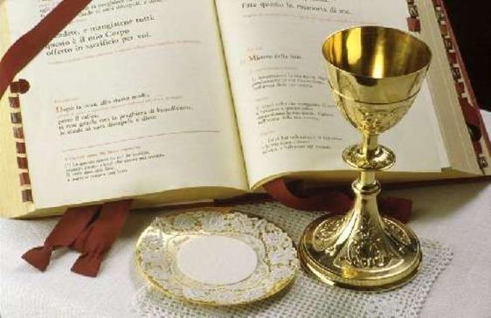

A P. Alberto con gioia, stima, cordialità, fraternità, gratitudine

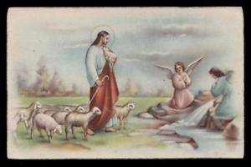

Con te in gaudio

Noi tuoi venticinque anni della vita
sacerdotale, o Alberto, festeggiamo
con te in gaudio e in letizia in sé infinita
il Buon Pastore in giubilo esaltiamo;

con te noi Lui, Maria, che in salita
sanno guidare ognuno, ringraziamo:
Girolamo Emiliani, che ci addita
la meta, star vicino a te preghiamo.

Quanto bene faran sacerdotali
tuoi dì futuri in auree nuove aurore,
Dio irradianti in suo bel sorriso!

Sempre l' Angelo tuo con sue ali
ti protegga: or, brindando, con il cuore
"Auguri …!" a te cantiam noi, lieti in viso!
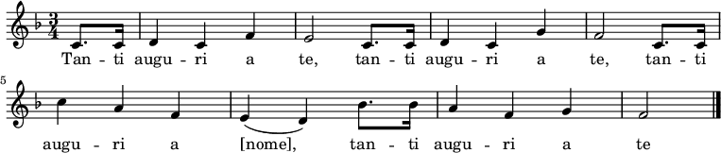

Narzole, 17 dicembre 2019, P. Dante, Religiosi e Personale del Villaggio della Gioia

